 | ООО «МТК»  ОГРН: 1145032008186, ИНН: 5032284523, КПП: 503201001, ОКПО: 34867503;  Р/с 40702810540000003852; К/с 30101810400000000225;  ПАО Сбербанк г. Москва БИК 044525225.  Юридический адрес: 143080, Московская область, г. Одинцово, пгт. Лесной Городок, ул. Школьная, д.2, оф. 608, ДЦ «Лесной Сити».  Включаем энергию успеха для вас и вашего проекта! | +7 (495) 661-40-90  +7 (495) 540-58-98 www.trans-mtk.com  info@trans-mtk.com

ОПРОСНЫЙ ЛИСТ

для заказа сухого трансформатора типа ТСЛ/ТСЛЗ/ТС
Наименование требований | Стандартные технические характеристики | Требование заказчика (заполните)
Тип трансформатора | ТСЛЗ/ТСЛ/ТС
Мощность, кВА | 40-4000
Номинальное напряжение обмотки ВН, кВ | 6 (10)
Номинальное напряжение обмотки НН, кВ
Схема и группа соединения обмоток | У/Ун-0/Д/Ун-11
Материал обмоток | алюминий/медь
Защитный кожух (если “да”, то выберите на листе 2) | да/нет
Тип охлаждения | естественное/ принудительное
Температурное реле ТР-100 с датчиком pt-100 | да

Дополнительная комплектация
Шкаф тепловой защиты ШТЗ | да/нет
Комплект вентиляторов | да/нет

Исполнение вводов (ВН-нн)
Виброизолятор | да/нет

РЕКВИЗИТЫ ЗАКАЗЧИКА:
Наименование организации
Телефон
E-mail
Контактное лицо

ЗАЩИТНЫЙ КОЖУХ
Исполнение вводов (выберите необходимый ввод)
▢ ТСЗГЛ, ТСДЗГЛ (ввод НН/ВН кабелем)
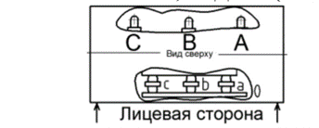 | НН, ВН ввод кабелем (сверху, снизу)
▢ ТСЗГЛ, ТСДЗГЛ (НН вверх)
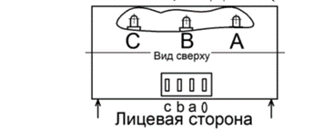 | НН – вверх (шина)  ВН ввод кабелем
▢ ТСЗГЛФ, ТСДЗГЛФ (НН вверх, исполнение левое)
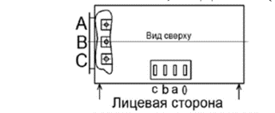 | НН – вверх шинами  ВН шинами
▢ ТСЗГЛФ, ТСДЗГЛФ (НН вверх, исполнение правое)
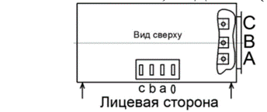 | НН – вверх шинами  ВН шинами
▢ ТСЗГЛ11, ТСДЗГЛ11 (исполнение левое)
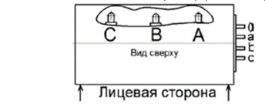 | НН шинами  ВН ввод кабелем
▢ ТСЗГЛ11, ТСДЗГЛ11 (исполнение правое)
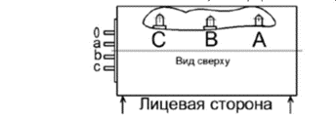 | НН шинами  ВН ввод кабелем
▢ ТСЗГЛФ11, ТСДЗГЛФ11 (исполнение левое)
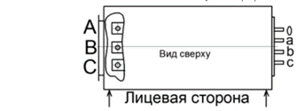 | НН шинами  ВН шинами
▢ ТСЗГЛФ11, ТСДЗГЛФ11 (исполнение правое)
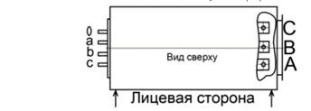 | НН шинами  ВН шинами

